**值 班 专 报**

**第293期**

**2022年10月20日**

每日情况汇总〔2022〕第293期

[天气预报]

天气：晴；温度：6℃~13℃；风向：东北风5-6级。

【消防要情】

【灭火救援】

10月19日0时至10月20日0时，全市共接警出动2起。其中，火灾0起，出动消防车0台（次）、指战员0人（次）。抢险救援和社会救助2起，出动消防车4台（次）、指战员20人（次）。

【综合信息】

截止10月20日9时11分支队对火灾录入情况进行抽查，根据《火灾与警情统计系统应用管理暂行规定》要求，各队站无迟报警情。

10月19日20时47分，总队利用指挥视频系统对盘锦支队机关和所辖双台子大队、城北街消防救援站、兴隆台大队、向海大道消防救援站值班值守情况进行视频点调，值班人员全部在岗在位。

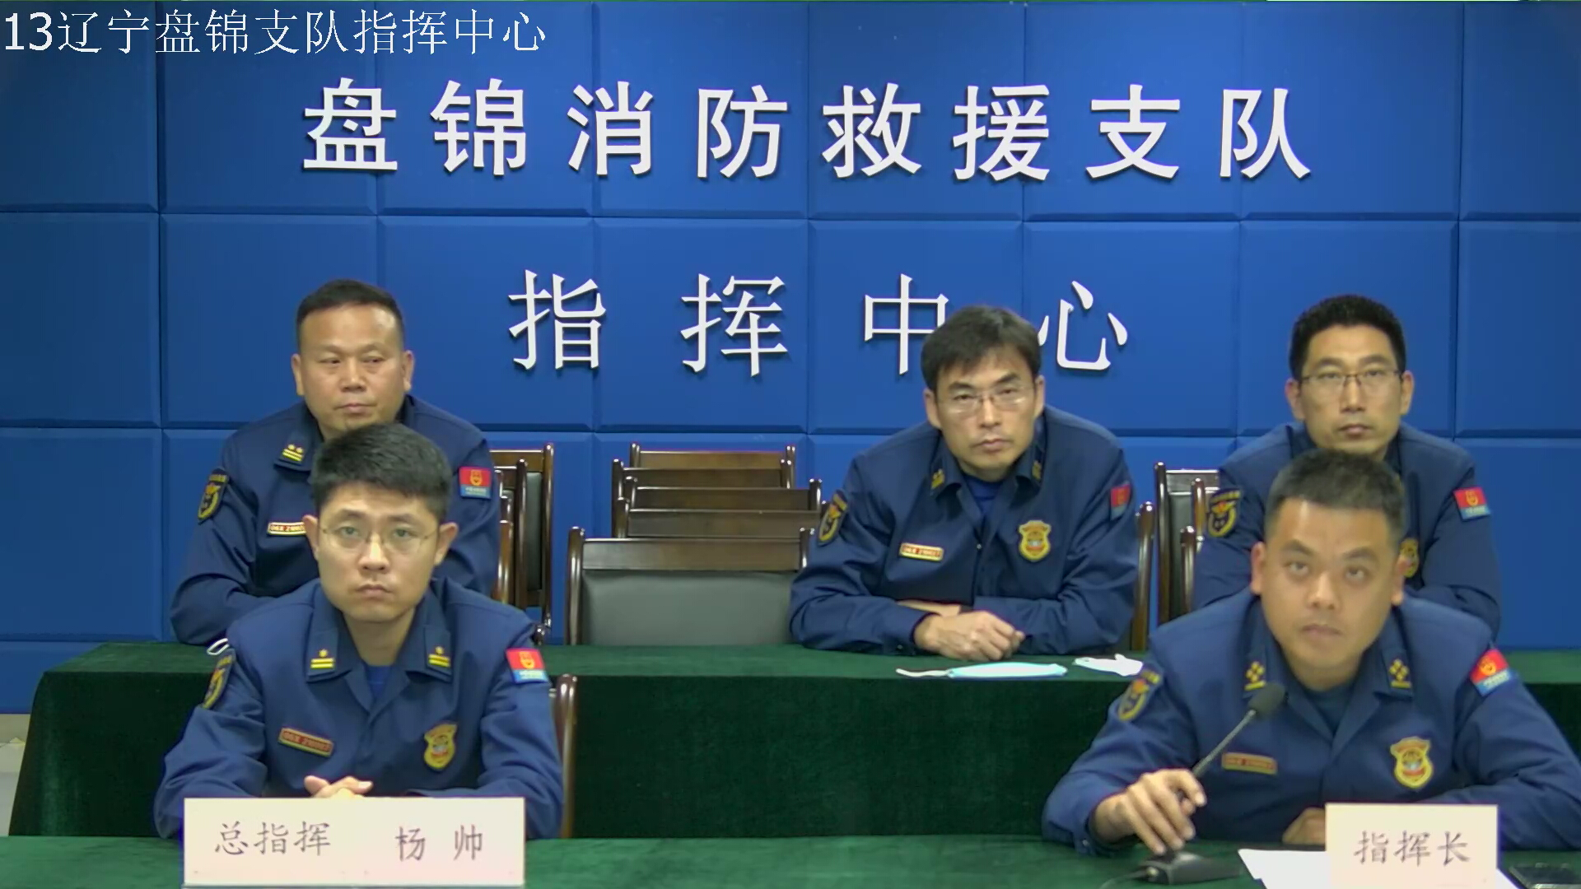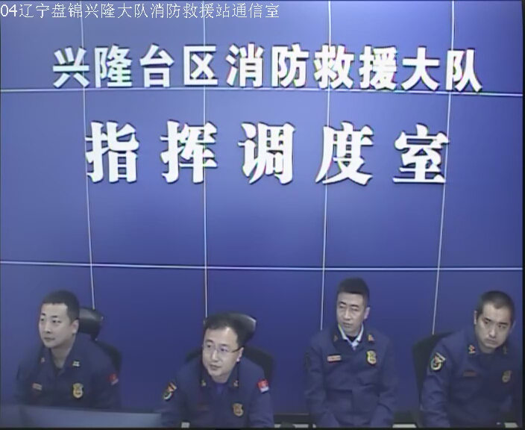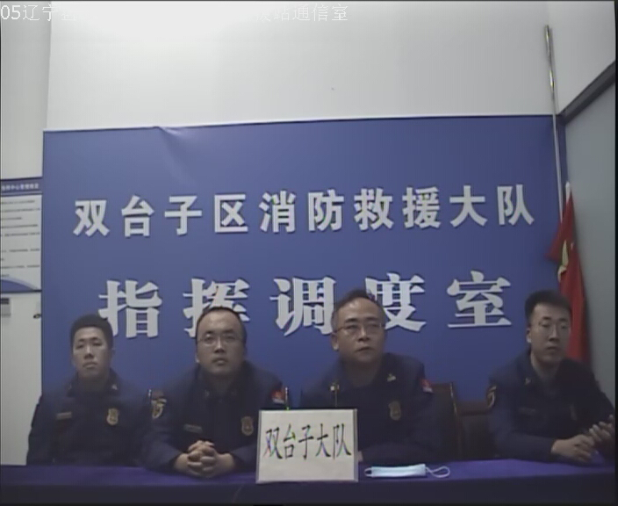

【全勤抽查】

10月19日8时31分，支队对红海滩大街消防站、滨海大道消防站交接班情况进行抽查，各队站值班人员全部在岗在位。

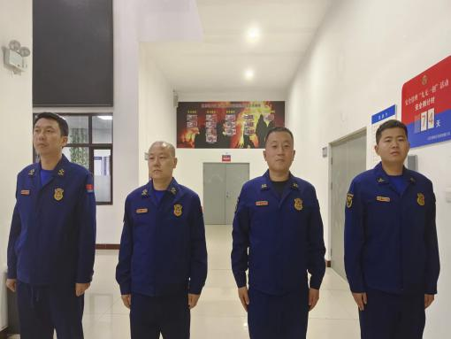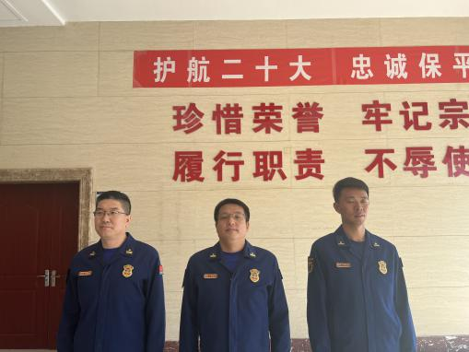

【车辆监控】

10月19日，支队利用车辆监控系统对公园街消防站、岳山街消防站执勤车辆及行政车辆行驶情况进行抽查，公园街消防站、岳山街消防站车辆行驶状态平稳。



【队伍管理】

大洼大队测酒5人、饮酒报备0人、饮酒安全提示58人，救援现场安全提示5条。

 

指挥中心 编辑人：赵春浩 刘忠宝